Projeto Teste

Desenvolvimento de Aplicativos Móveis

#### Módulo C1 - Implementações

## Dia 3 – A.M.

Criado por:

Cristiano Brandão

**Conteúdo**

Introdução 3

Descrição do Projeto e Tarefas 3

Instruções para o competidor 8

Esquema de Pontuação 12

# Introdução

A Edu360 é uma empresa inovadora dedicada à transformação da gestão escolar por meio da tecnologia. Oferecemos uma plataforma abrangente e intuitiva que integra diversas funcionalidades essenciais para escolas, professores, alunos e pais. Nosso foco é proporcionar uma experiência fluida e eficiente, facilitada pelo uso de APIs avançadas que garantem a sincronização em tempo real de dados acadêmicos, financeiros e administrativos. Com a Edu360, a gestão escolar se torna mais ágil, transparente e conectada, promovendo um ambiente educacional moderno e colaborativo.

**O Product Manager forneceu a você wireframes do produto para as versões de telefone. Como desenvolvedor de aplicativos móveis, sua tarefa é desenvolver aplicativos correspondentes com base nos wireframes fornecidos, de acordo com as necessidades específicas de desenvolvimento.**

# Descrição do Projeto e Tarefas

# 

O desenvolvedor não precisa se preocupar com a estética exata da interface do programa e a posição dos elementos. O trabalho pode ser inconsistente com os wireframes fornecidos, mas o desenvolvedor precisa considerar adequadamente a facilidade de uso. A tarefa de desenvolvimento é dividida em duas partes, dependendo dos dispositivos.

|  |  |  |  |  |
| --- | --- | --- | --- | --- |
|  | **Período** | **Nome** | **Tempo de Competição** | **Dispositivo** |
| ✓ | A.M. | Implementações (phone) | 2,5h | Emulador: Pixel 2 or iPhone 8 Plus |

Existem arquivos que podem complementar o wireframes, para isto verifique o diretório **media-files**.

### Demandas Gerais

1. Todos os textos dos componentes devem ser exatamente iguais como são escritos neste Projeto Teste;
2. O protótipo deve seguir os padrões de acessibilidade entre os textos e os fundos dos componentes;
3. Todas as páginas devem ter melhorias no design;
4. Você não precisa usar exatamente todos os recursos disponibilizados em media-files;
5. Deve haver links entre todas as telas e botões;
6. Em todas as telas que o menu é exibido, ele deve ser funcional, levado o(a) usuário(a) para a respectiva tela;
7. Ao dar um tap no avatar, o(a) usuário(a) deve ser redirecionado(a) para a tela “Meu Perfil”;
8. Deve ser possível alternar entre os temas Dark e Light Mode nas telas “Home”, “Minha Equipe”, “Meu Perfil”;
9. Você deve seguir a guia de estilos abaixo para desenvolver o aplicativo e suas funcionalidades:

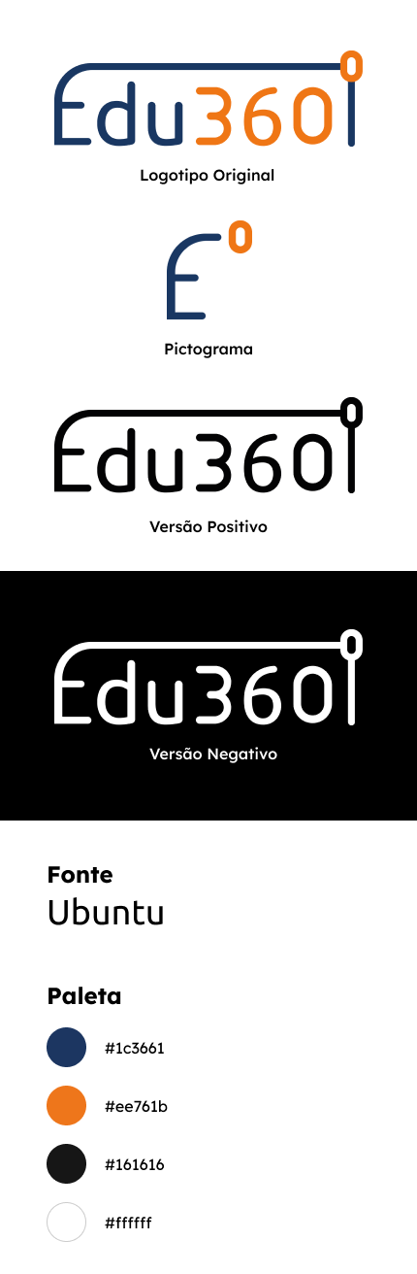

**Demandas das Páginas**

### Splash

|  |
| --- |
| **1.1 Componentes visuais:** |
| 1. Logotipo do aplicativo; |
|  |
| **1.2 Requisitos funcionais:** |
| 1. A tela deve apresentar animação de entrada   dos componentes visuais, essa animação deve ser encadeada  e utilizar o princípio Slow In & Slow Out (Aceleração e Desaceleração)  no pictograma, como símbolo de graus realizando um movimento circular  em volta do “E”, depois, a tela deve apresentar animação de saída  dos componentes visuais, essa animação deve ser encadeada  e utilizar o princípio Slow In & Slow Out (Aceleração e Desaceleração); |

### Home

|  |
| --- |
| **5.1 Componentes visuais:** |
| 1. Avatar para acionar a tela “Meu Perfil”; 2. Texto “Bom-dia, usuária!”; 3. Ícone de logout; 4. Menu inferior com as opções:   “Home”, “UC’s”, “Estudantes”, “SAP” e “Meu Perfil”;   1. Título “Painel”; 2. Card com Porcentagem de Evasão com o valor: 15%; 3. Card com Porcentagem de Empregabilidade com o valor: 77%; 4. Botão “Acessar Equipe”; 5. Subtítulo “Atualizações da Edu360°”; 6. Cards das atualizações conforme wireframe. |
|  |
| **5.2 Requisitos funcionais:** |
| 1. A tela deve apresentar animação de entrada   dos componentes visuais, essa animação deve ser encadeada  e utilizar o princípio Slow In & Slow Out (Aceleração e Desaceleração);   1. O carrossel deve ser funcional tanto ao dar um tap e arrastar para   os lados quanto pelas setas;   1. A tela deve apresentar animação de saída   dos componentes visuais, essa animação deve ser encadeada  e utilizar o princípio Slow In & Slow Out (Aceleração e Desaceleração);  . |

### Minha Equipe

|  |
| --- |
| **3.1 Componentes visuais:** |
| 1. Avatar para acionar a tela “Meu Perfil”; 2. Texto “Bom-dia, usuária!”; 3. Ícone de logout; 4. Menu inferior com as opções:   “Home”, “UC’s”, “Estudantes”, “SAP” e “Meu Perfil”;   1. Título “Minha Equipe”; 2. Tabela com colunas e dados conforme wireframe. |
|  |
| **3.2 Requisitos funcionais:** |
| 1. A tela deve apresentar animação de entrada   dos componentes visuais, essa animação deve ser encadeada  e utilizar o princípio Slow In & Slow Out (Aceleração e Desaceleração);   1. A lista de colaboradores(as) deve ser exibida de forma alfabética; 2. As informações referentes a equipe da coordenação devem ser   consumidas através da API fornecida em ***media-files***;   1. A tela deve apresentar animação de saída   dos componentes visuais, essa animação deve ser encadeada  e utilizar o princípio Slow In & Slow Out (Aceleração e Desaceleração); |

### Meu Perfil

|  |
| --- |
| **4.1 Componentes visuais:** |
| 1. Avatar para acionar a tela “Meu Perfil”; 2. Texto “Bom-dia, usuária!”; 3. Ícone de logout; 4. Menu inferior com as opções:   “Home”, “UC’s”, “Estudantes”, “SAP” e “Meu Perfil”;   1. Título “Meu Perfil”; 2. Subtítulo “Avatar”; 3. Imagem do avatar; 4. Ícone de câmera; 5. Título “Dados Gerais”; 6. Texto “Eu sou:”; 7. Input do tipo Radio Button com 3 opções, sendo elas:   “Professor(a)”, “Coordenador(a)” e “Diretor(a)”;   1. Input “Nome Completo”; 2. Input “CPF”; 3. Input “NI” (Número de Identificação); 4. Input “Data de Nascimento”; 5. Input “E-mail”; 6. Input “Telefone”; 7. Título “Senha”; 8. Input “Senha”; 9. Input “Confirme sua senha”; 10. Botão “Atualizar”; 11. Botão “Apagar Conta”. |
|  |
| **4.2 Requisitos funcionais:** |
| 1. A tela deve apresentar animação de entrada   dos componentes visuais, essa animação deve ser encadeada  e utilizar o princípio Slow In & Slow Out (Aceleração e Desaceleração);   1. Ao dar um tap no ícone de câmera, deve ser possível atualizar a foto de perfil   do(a) usuário(a) tanto através de uma foto da galeria de imagens  quanto através da câmera;   1. Ao dar um tap no avatar, uma modal com a foto deve ser exibida e,   a partir do gesto de pinça, deve ser possível dar um zoom na foto para  ver os seus detalhes;   1. Ao dar um tap no botão “Atualizar”, uma mensagem do tipo toasty   deve aparecer com o texto “Dados atualizados com sucesso! 😊;   1. A tela deve apresentar animação de saída   dos componentes visuais, essa animação deve ser encadeada  e utilizar o princípio Slow In & Slow Out (Aceleração e Desaceleração); |

# Instruções para o competidor

* 1. Crie o projeto com o nome de pacote correto edu360.ws2024.c08.am
  2. Você deve salvar o projeto na pasta: 08_Module_C_AM.
  3. Você deve renomear o arquivo apk gerado (Android)/ app (iOS) como 08_Module_C_AM (Android)/ 08_Module_C_AM.app (iOS), e salvá-lo na raiz da pasta 08_Module_C_AM.
  4. A pasta inteira 08_Module_C_AM deve ser enviada para o repositório Git remoto fornecido.
  5. Somente os trabalhos enviados para o servidor Git remoto dentro do tempo especificado serão avaliados.

# Esquema de Pontuação

|  |  |  |
| --- | --- | --- |
| **Module C1 - Design** | | |
| **No.** | **Subcritério** | **Pontos** |
| 1 | Splash Screen | 1,5 |
| 2 | Home | 3,3 |
| 3 | Minha Equipe | 3,1 |
| 4 | Meu Perfil | 4,5 |
| 5 | Demandas Gerais | 0,6 |
| 6 | Julgamentos | 2 |
|  | **Total** | **15** |